**Чому діти люблять весну, так чекають на неї? Згадайте реакцію малюка на перший зелений листочок, першу розквітлу квітку. А як радіють діти прильоту птахів із вирію! Почуття так і переповнюють маленькі серця, але як непросто їх висловити – бракує досвіду естетичного оцінювання природи. Тож завдання вчителя – допомогти школярам відчути красу навколишнього світу, висловити захоплення нею. Педагог повинен ретельно і творчо готуватися до таких екскурсій, щоб пізнавально-проблемні завдання й запитання невидимими струмочками проникли до серця дитини й збудили в неї творчу уяву, фантазію, уміння бачити і сприймати прекрасне в природі й житті.**

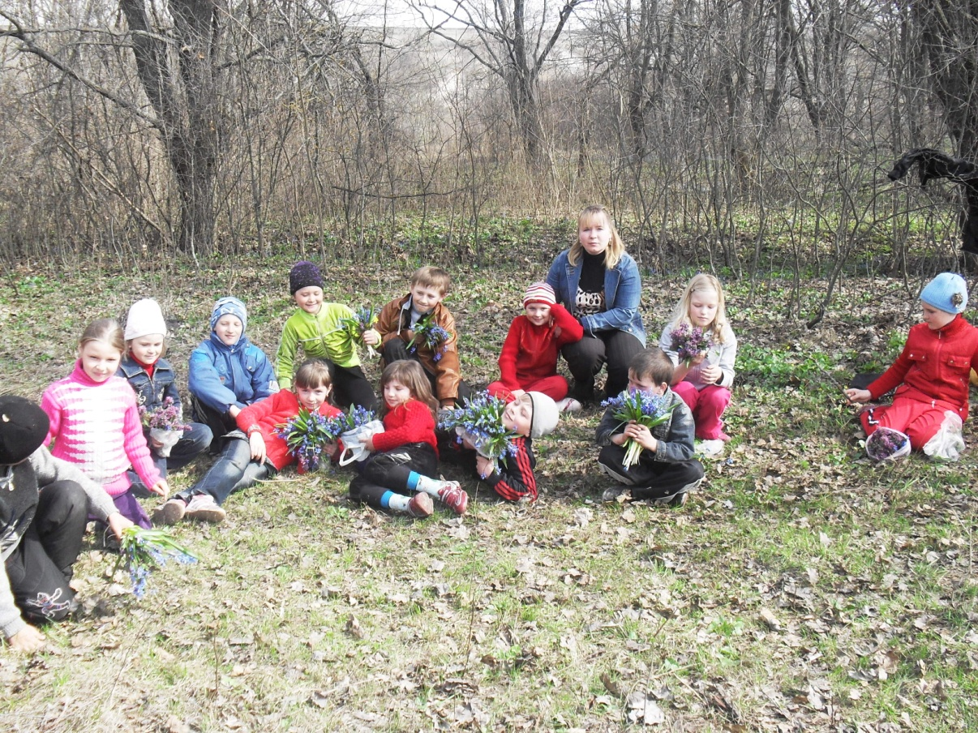

Мета: **з’ясувати, які зміни відбулися в житті живої і неживої природи; вчити спостерігати за нею, слухати її чарівні звуки; прищеплювати любов і турботливе ставлення до природи**

І.Організаційний момент

*(Діти шикуються біля школи).*

ІІ. Вступна бесіда, повідомлення теми і мети екскурсії

**Вчитель** Діти, сьогодні у нас незвичайний урок. Не буде дошки і картин, плакатів і книжок. Ми здійснимо дивовижну подорож у казковий світ природи. Через наше село і ліс протікає річка. І ми помандруємо до її берега, де знаходиться один із наших лісів. Екскурсоводом буду не тільки я, але і ви мені активно допомагатимете. Під час екскурсії ми повинні з’ясувати, які зміни відбулися в житті рослин, тварин, людей, а також у неживій природі. Тільки завжди пам’ятайте, як себе поводити*.(Проведення бесіди з техніки безпеки та по попередженню дитячого травматизму під час екскурсії).*

Пригадайте, будь ласка, правила поведінки на природі.

*(Відповіді дітей).*

**Актуалізація опорних знань**

1. Яка зараз пора року?

2. Чим вона відрізняється від інших? Згадайте про тривалість дня, рух сонця.

3. Хто пригадає вірші про весну? А про перші весняні квіти?

**Вчитель**  Тане сніжок, квітне лужок,

День прибуває – коли це буває? *(Весною)*

Зовсім тихо підкралася ця прекрасна пора року. Чи помітимо ми те, чим прекрасна весна? Отже, в путь!

ІІІ. Хід екскурсії

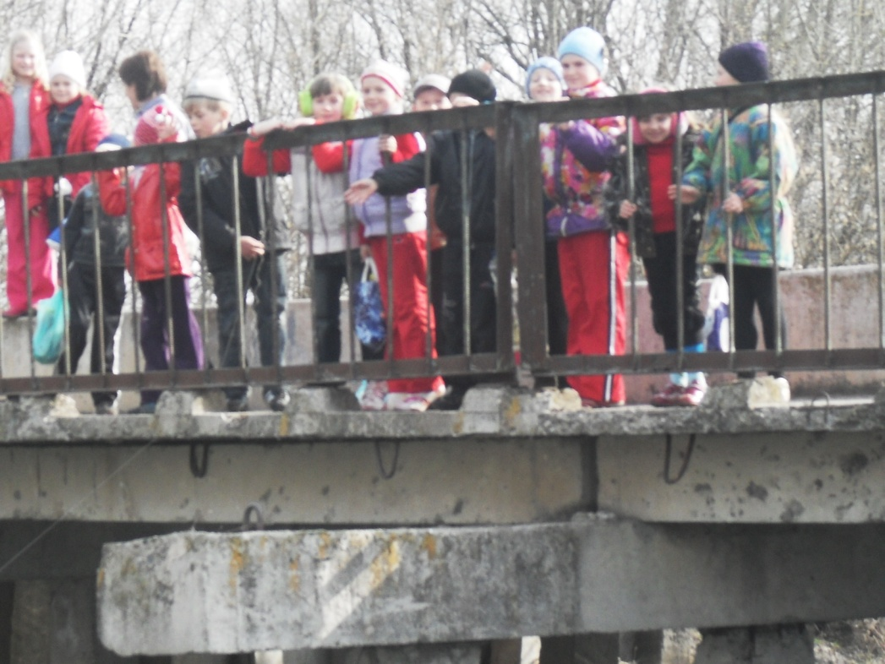**1. Від школи – до річки. Перша зупинка на містку біля річки**

**Вчитель** Зверніть увагу, якими стали наші дерева, кущі. Вони оживають. Як саме? Якими стали дні? *(Відповіді учнів).*

**2. Подорож уздовж річки**

- Чи чути спів пташок? *(Так).*

- А чому пташки не співали взимку?

*(Їм було голодно і холодно).*

- Яких птахів ви знаєте?

*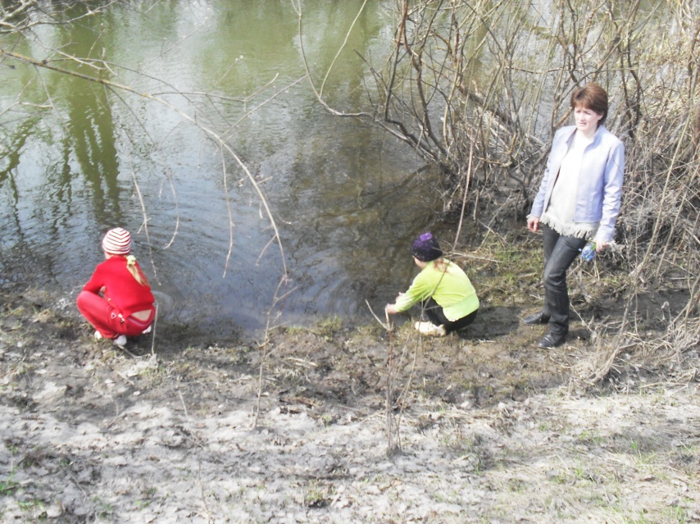 (Перелітних і зимуючих).*

- Про яких пташок йдеться

у загадках?

Які ноги, такий хвіст,

По болоту ходить скрізь,

Хату на хаті має,

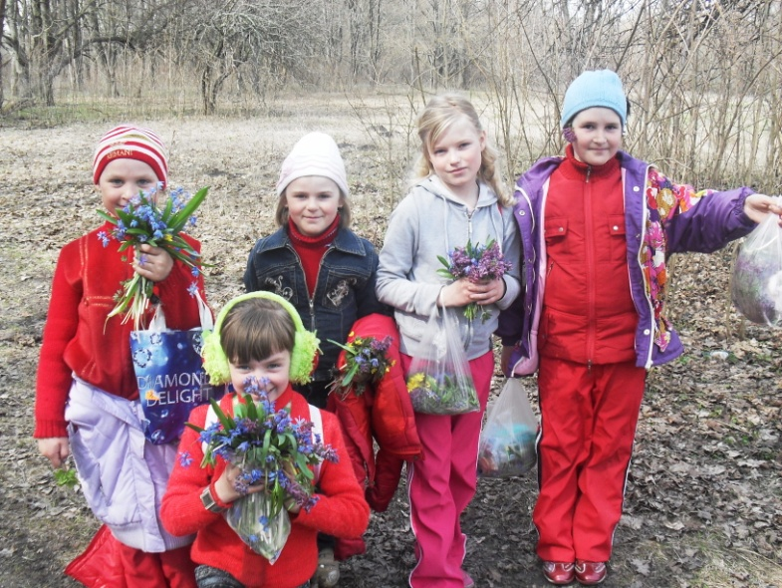Жабам рахунок знає. *(Лелека).*

- Ку-ку, ку-ку! – кричу я в лісі.

На зріст маленька,

Свитка сіренька. *(Зозуля).*

**3. Зупинка біля лісу**

**Вчитель** Діти, що називають первоцвітами? *(Відповіді дітей).*

А чи знаєте ви, що помічниками весни є первоцвіти? Саме первоцвіти допомагають весні бути такою чарівною, прекрасною,

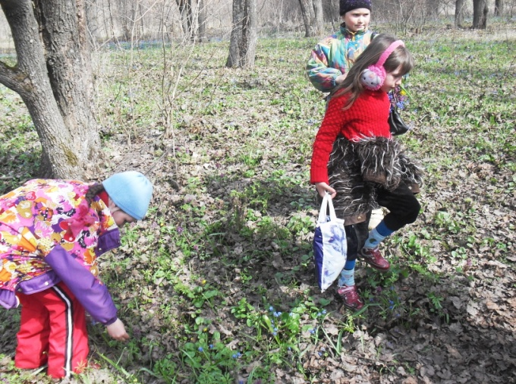 привабливою і всіма нами улюбленою.

- А які первоцвіти ви знаєте?

*(Відповіді дітей).*

- Послухайте вірш про первоцвіти:

Первоцвіти квітують, весну-красну чують.

Верба котиками всіх ще в лютому вітає,

Мужній підсніжник уже відцвітає,

Синій пролісок в небес свою синь позичає,

Мати-й-мачуха при дорозі нас всюди стрічає,

Сон-трава з-під сухої трави визирає,

Анемона дібровна білим цвітом киває,

І медунка із бджолами квітами розмовляє,

Ряст дівчат і хлоп’яток щодня виглядає,-

Щоб щасливі були, щоб здорові були.

Первоцвіти квітують, весну красну чують.

**«Довідкове бюро»** (Діти розповідають про первоцвіти).

- А чи можна рвати квіти? А якщо нарвали, чи можна розкидати, топтати? *(Висновок: треба охороняти ці квіти, бо деякі з них занесені до Червоної книги України.).*

**«Робота в парах»** Складання розповіді, казки

- Прислухайтесь. Чиї голоси ви чуєте? Яких пташок встигли помітити?

- Складіть розповідь або казку. Пам’ятайте, у казках всі пташки та звірі розмовляють. З ними може статися якась пригода. Вам допоможуть такі слова: *дятлик–ковалик, лісовий санітар, друг лісу, лікар– трудівник; синичка–невеличка, трудівниця, жовтогрудка; горобчик–пустунець, молодець, гарний хлопчик.*

*(Слухання казок)*

**4. Зупинка біля крейдяних гір**

- А що ви знаєте про гори?

- А чому ці гори називають крейдяними?

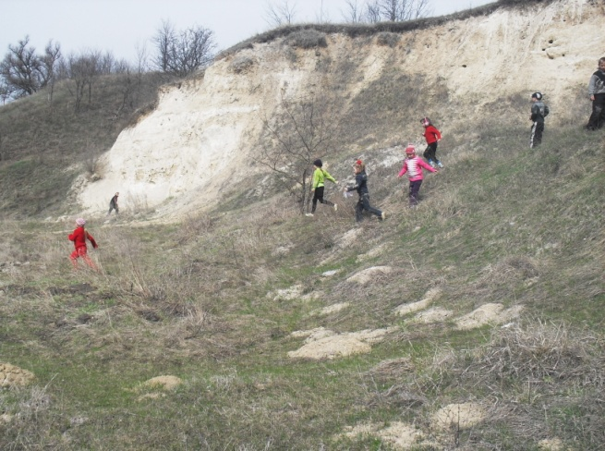- Що загрожує крейдяним ландшафтам?

*(Розповідь вчителя про крейдяні гори.)*

**5. Повернення додому**

**Вчитель**

Діти, що треба зробити, аби всю красу,

яку ми сьогодні бачили, зберегти? *(Відповіді дітей.)*

Правильно, діти, все це треба охороняти. Коли ми, навіть будучи одні, з’являємосяв лісі, нам здається, що ми тихо і спокійнойдемо, і ніхто нас не бачить. Але це тільки здається. На нас дивляться десятки очей, а ми їх навіть не помічаємо.

**«Дерево рішень»** на тему: «Як потрібно оберігати природу?»

- Не треба збирати великі букети лісових квітів;

- Коли збираєш ягоди, фрукти, не ламай гілок;

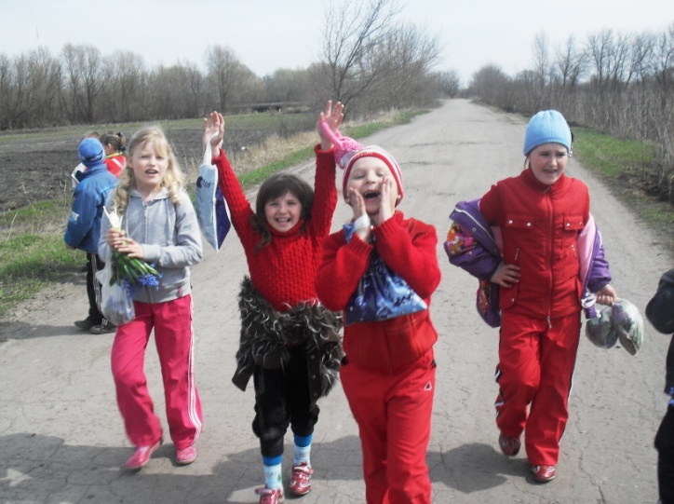- Коли збираєш гриби, не слід топтати навіть неїстівні;

- У лісі кричати не можна і т.ін.

ІV. Підсумок екскурсії

**Вчитель** А зараз перевіримо вашу

уважність та вміння спостерігати.

- Які зміни в природі ви помітили?

- Які квіти зустрілися нам під час подорожі? Чи пам’ятаєте ви їх назви? А як одним словом їх можна назвати? *(Первоцвіти).*

- Спів яких пташок вам довелось почути? Про яких пташок складали казки, розповіді?

- Які гори бачили? Чому їх називають крейдяними?

- Що сподобалось? А що запам’яталось найбільше?

- Чи хотіли б ви ще повернутись до лісу?

- Чи потрібно оберігати природу?

V. Домашнє завдання

Запитати у дорослих або знайти у книжках і

записати у зошит декілька народних прикмет про

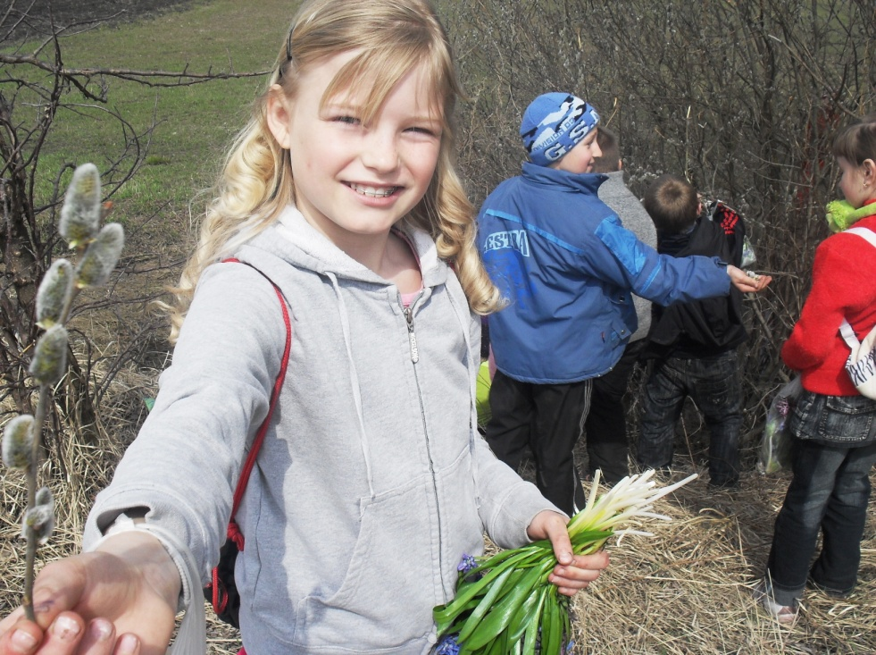різні явища природи.